2014年泸州市中考化学试卷
可能用到的相对原子质量：
H—1 C—12 N—14 Na—23 Mg—24 Cl—35.5 Fe—56
1、掌握物质的分类是学好化学的基础，下列物质属于盐类的是
A、NaCl B、KOH C、MgO D、Cu
2、下列说法不正确的是
A、硬水中加入肥皂水容易起浮渣 B、用洗洁精洗去餐具上的油污属于乳化
C、用酒精洗去试管中的碘是溶解 D、空气中氮气的质量分数为78%
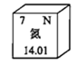
右图是元素周期表中某元素的相关信息，从图中不能直接获取的信息是
该元素属于非金属元素
该元素的原子序数为7
该元素的相对原子质量为14.01
氮气的化学式为N2
下列物质的俗称或名称与化学式不相符合的是
干冰CO2 B、熟石灰Ca(OH)2 C、小苏打Na2CO3 D、氦气He
保护环境人人有责，下列措施中与保护环境无关的是
提倡乘坐公共交通，骑自行车或步行的方式出行
推广使用太阳能、风能等清洁能源
减少户外运动时间，避免呼吸道疾病
废旧电池回收集中处理
下列说法正确的是
钾肥不但能促进农作物枝叶茂盛，叶色浓绿，还能提高产量
CO2排放是导致酸雨的主要原因
合金、塑料、橡胶等都是重要的有机合成材料
防止金属腐蚀是保护金属资源的有效途径
7、下列实验方案或措施合理的是
除去CaO中混有的CaCO3，先加足量水，然后过滤
除去MnO2粉末中混有的KCl，先加足量水溶解、过滤、洗涤、干燥、
用无色酚酞试剂检测氢氧化钠是否变质
用碘化钾检测食品中是否含有淀粉
某有机物R与氧气置于完全密闭的容器中引燃，充分反应后，生成二氧化碳和水。实验测得的反应前后物质质量质量如下表所示
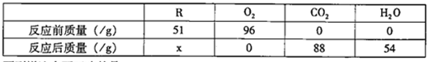
下列说法中不正确的是
x值为5
R物质只含有碳、氢元素
R物质中碳、氢质量比为4：1
反应生成二氧化碳和水的分子个数比为2：3

9、下图是自然界中碳、氧循环简图
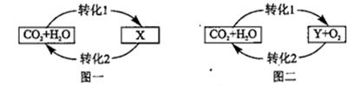
（1）图一中，转化1表示水吸收二氧化碳的过程，发生反应的化学反应方程式为
（2）图二中，转化1是自然界中碳、氧循环的重要反应之一—绿色植物光合作用的过程，反应的化学方程式为：
（3）上述反应中两个反应的反应物相同，但得到的产物却完全不同，原因是
41、某化学兴趣小组用一氧化碳与氧化铁的反应来探究炼铁的原理，装置如下图所示，请回答有关问题：
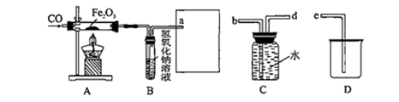
- 实验进行一段时间之后，A玻璃管内观察到的现象是
- B装置中氢氧化钠溶液的作用是
- 为避免将CO排放到空气中，并回收利用CO，方框中连接的是C和D装置，导管接口的连接顺序应为a→
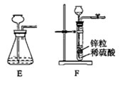
- 除CO外，还有氢气等物质可以还原Fe₂O₃，某同学设计了用金属锌粒与稀硫酸反应制取氢气的实验装置，如右图所示：
①制取氢气的反应方程式为
②用E和F装置制取二氧化碳，F装置与E装置比较，优点是
- 根据下列数型图像回答：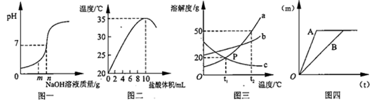
- 图一是用盐酸和氢氧化钠进行中和反应时，反应过程中溶液的pH变化曲线。向盐酸中加入的氢氧化钠溶液质量为mg时，所得溶液中含有的离子为 （填离子符号）
- 图二是20℃时，取10mL10%的NaOH溶液于烧杯中，逐滴加入10%的盐酸，随着盐酸的加入，烧杯中溶液温度与加入盐酸体积的变化关系
①由图可知中和反应是放热反应，你的依据为
②甲同学用氢氧化钠固体与稀盐酸反应也能得到相同结论，乙同学认为不严密，因为
- 图三是a、d、c三种物质的溶解度曲线。a与c的溶解度相交于P点，据图回答：
①t₁℃时，接近饱和的c物质溶液，在不改变溶液质量的条件下，可用 的方法达到饱和状态
②将t₂℃时，150g a物质的饱和溶液降温到t₁℃时。可以析出 g a物质。
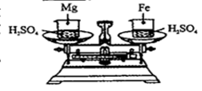
- 右图托盘天平两边是等质量的铁和镁分别跟等质量等浓度的稀硫酸反应，反应时间t与生成氢气质量m的变化关系如图四
试回答：从开始反应到不再产生气体为止，天平指针偏转情况是

- 额电荷数为1~18的元素原子结构示意图等信息如下，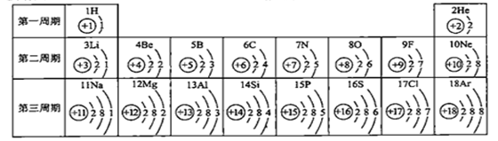
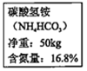
回答下列问题：
- 氧元素与硫元素化学性质相似，主要是因为
- 写出由8号，13号元素组成的化合物的化学式
- 回答下列问题：
- 阅读右图包装说明，这带花费中碳酸氢铵的质量为 g
- 欲将50kg10%的碳酸氢铵溶液稀释成1%的溶液，用于农作物的催肥，需加 g水。
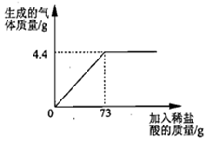
- 某品牌纯碱中含有杂质NaCl，化学兴趣小组的同学进行了如下实验探究：称取12g样品放入烧杯中，加入稀盐酸至不再产生气泡为止，并绘制出加入稀盐酸的质量与放出气体质量的关系如图X|k | B| 1 . c |O |m
- 纯碱恰好完全反应时，生成CO₂的质量为 g
- 计算该样品中含杂质的质量分数是多少？（计算结果保留一位小数，下同）
- 计算当盐酸与纯碱恰好完全反应时，所得溶液的溶质质量分数是多少？
- 有一包白色粉末可能由NaCl、NaNO₃、MgCl₂、CuSO₄、中的一种或多种物质组成。小明为了探究其成分，设计并完成了如下图所示的实验。
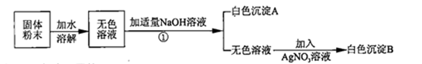
根据以上实验，回答：
- 操作①是
- 原固体粉末中一定没有的成分是
- 生成沉淀A的化学方程式是
- 根据上述实验 （填‘能’或‘不能’）确定原固体粉末中含有NaCl、NaNO₃。

- 铝合金应用广泛，抗腐蚀性强，是因为
- 将铁粉加入CuSO₄溶液中，充分反应后过滤，向所得物体加入稀盐酸，产生气泡，则滤纸上的物质是 ，溶液中的溶质是
- 同学们利用“硫酸、硝酸铵、氢氧化钠、碳酸钾”四种物质的溶液进行探究学习，完成下列各问：
【实验探究】
- A、B、C、D四组同学分别进行了下列实验
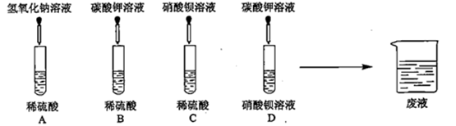
写出下列的两个化学方程式：
①A中的反应
②D中的反应
【挖掘实质】
右图是A组反应的微观过程示意图该化学反应的实质可以表示为 $H^{+}+{\text{OH}}^{−}=H_{2}O$
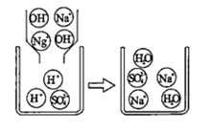
【实践运用】
完成试验后，四组同学将废液倒入同一个烧杯中，再将废液过滤，得到无色溶液和白色沉淀，用无色溶液滴加紫色石蕊试剂，变为红色
- ①溶液中的白色沉淀一定是 ，理由是
- 废液中一定不含有的离子是
- 为了验证该溶液中可能含有的离子是否存在，我设计如下实验进行验证
